Орнамент на основе русских мотивов (беседа к занятию «Проектная работа «Рушники»)

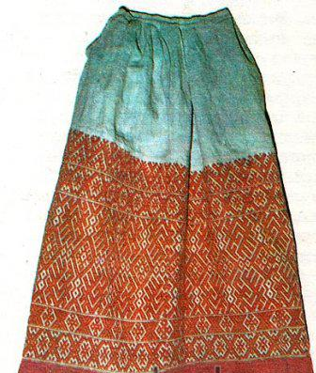
Слово "Орнамент” в переводе с латинского языка означает украшение. Орнаментом называют украшение, построенное на ритмическом чередовании и сочетании геометрических или изобразительных элементов. Он служит украшением предметов декоративно-прикладного искусства, широко применяется в архитектуре, книжной графике, украшении интерьера, посуды, одежды, в народном быту. Исполняется орнамент средствами рисунка, живописи, скульптуры в зависимости от материала - на бумаге, ткани, дереве, металле.
Древние люди задолго до появления гончарного круга уже украшали свои глиняные сосуды рядами вмятин. Таким способом делались первые украшения на предметах.

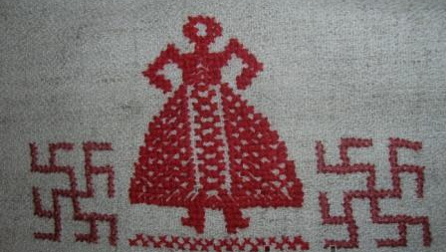
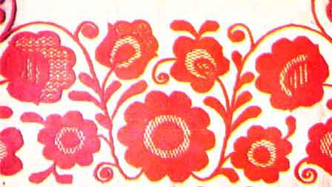
Любуясь природой, человек давно заметил в ней множество интересных, причудливых форм и цветовых оттенков: узоры крыльев бабочек и птиц, узоры на змеиной коже или на спине гусеницы, рисунки листьев разных растений и коры деревьев. Природа для человека - источник всего, в том числе - и вдохновения.
Ряд элементов орнамента имеет символическое значение. В музеях и в наших квартирах встречаются вещи, украшенные орнаментальными мотивами, смысл которых нам сейчас непонятен. Это язык символов наших далеких предков, для которых каждая линия, каждая геометрическая фигура что-то означала.
Что такое "символ”? Для примера возьмем самое простое и всем понятное: снежинка в узоре символизирует зиму, цветок – весну, ягода – лето. Так рисуют дети: зима - значит на рисунке будут снежинки, дождь - крупные капли, и т.п
Самый распространенный орнаментальный мотив, украшающий вазы, оружие, ковры, архитектурные сооружения, назван "древнегреческим меандром”. Древний мастер условным изобразительным языком запечатлел в ритмическом повторе западню, в которую первобытный человек загонял зверя. В растительном орнаменте этот мотив – "бесконечник”. Он используется в ковровых изделиях, вышивке, резьбе по дереву, декоративной росписи. А чуть вытянутый элемент бесконечника, образуя волнистую линию, уже символизирует изобилие. Волнистая орнаментальная линия, венчающая керамическое изделие, читается как доброе пожелание: "чтобы посуда всегда была наполнена до краев”. Ромб или квадрат, поделенные на 4 части вертикальной и горизонтальной линией с точками посередине, воспринимается как поле, засеянное зерном – символ плодородия, используется в женской одежде, развернутая на плоскости спираль - зарождение новой жизни и вечное движение.
В древние времена в России орнамент служил не только украшением, но и оберегом, защитой от недобрых, злых духов. На рукавах и вороте рубашек делались вышивки, которые служили человеку "охраной” от всякой нечисти. Тематика вышивок отражала языческие верования и обряды, птица, например, означала тепло и сулила богатый урожай.
Цвет в узоре также имеет особое значение: красный цвет выражал восторг, радость, поэтому он присутствовал в наряде невесты, праздничном наряде юношей. Народные мастера хорошо понимали воздействие цвета на человеческую психику, на настроение и самочувствие человека. "Сочные и живые” краски значительно улучшают настроение, вызывают чувство радости, и наоборот, "мрачные” - угнетают человека.
Основное назначение орнамента – украсить поверхность предмета, более четко выявить его форму. Также орнаменты часто выполняют обереговые функции.

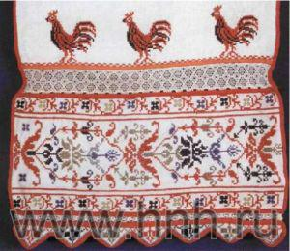
Виды орнамента
1. Геометрический орнамент – состоит из геометрических элементов, характерно строгое чередование элементов и их цветовое сочетание.

2. Растительный орнамент – состоит из растительных элементов, которые могут отличаться от природных растительных форм, например: цветы или листья изображаются в продольном разрезе, развернутыми в фас.

3. Зооморфный орнамент – в основу положены как реалистические, так и условные, стилизованные изображения птиц, зверей, рыб.
4. Каллиграфический орнамент - состоит из отдельных букв или элементов текста, выразительных по конфигурации и ритму.

5. Геральдический орнамент – в основу положено изображение гербов, орденов, медалей, значков и эмблем.
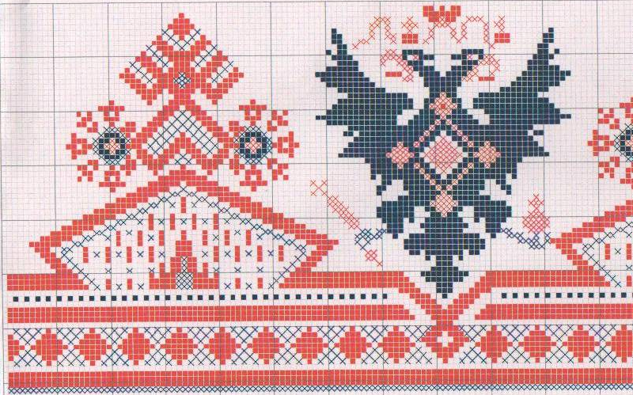

Орнаментальные композиции
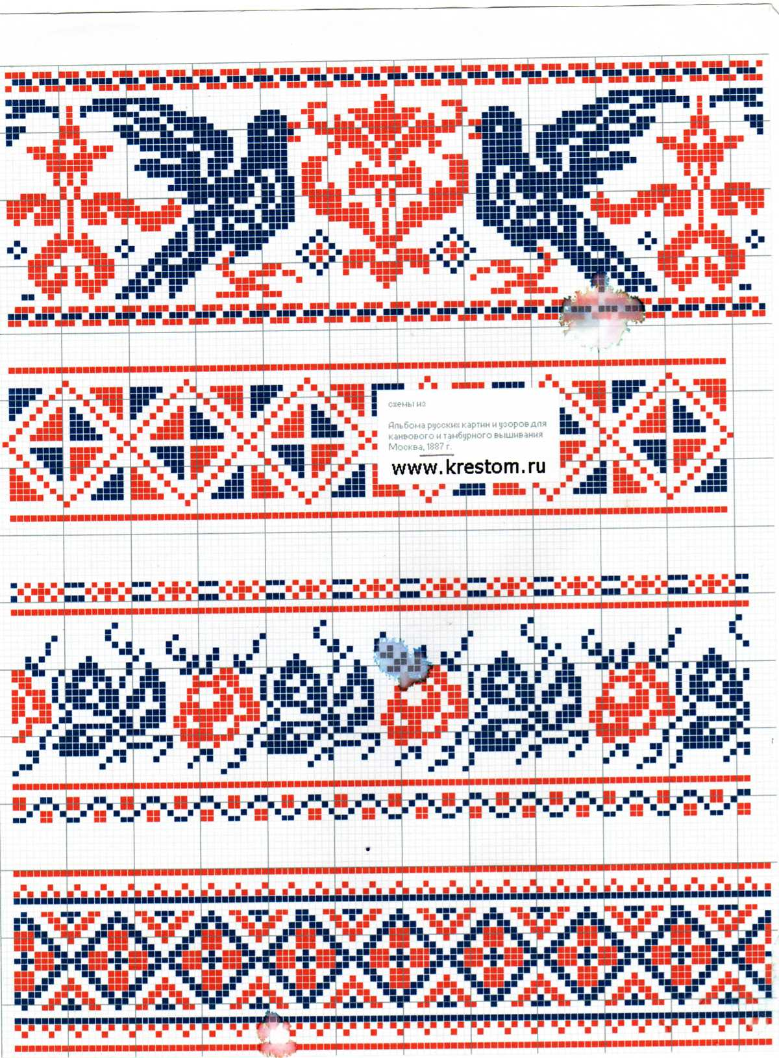
В орнаментальных композициях иногда изображение имеет символическое значение. Например, пчела символизирует трудолюбие, подкова – счастье, якорь – надежду, зеркало – правду, лира – музыку, лев – могущество, меч – правосудие, крылья – движение и т.д.
Орнамент имеет три разновидности исполнения:
Ленточный орнамент – выполняется в полосе. (Фризы, бордюры, окаймление, орнаментальные ленты и т.д.).

Композиционно-замкнутый орнамент – выполняется в круге, квадрате, ромбе, треугольнике. (По принципам замкнутого орнамента строятся композиции с символическими изображениями, эмблемы, гербы и т.д.).
Сетчатый орнамент – заполняет поверхность сплошным узором. Композиция его строится при помощи сетки, состоящей из системы разнообразных узлов. (Скатерти, покрывала, оформление пола, потолка, стен помещения и т.д.).
Одним из самых распространенных приемов построения орнамента является симметрия. Если же несколько элементов орнамента расположены вокруг одной точки (птицы, цветка), то получаем центральную симметрию, при угловой симметрии элементы орнамента повернуты к центральной точке под определенным углом. выполняя орнаментальную композицию, нужно помнить, что покрыть орнаментом поверхность – не всегда означает сделать ее красивой, художественно выразительной; необходимо не терять чувство меры. В общей композиции орнамент наносят на ту поверхность, которую нужно выделить или с помощью которой надо отделить или подчеркнуть другую поверхность.
Гамму колористических сочетаний составляют основные цвета: белый, желтый, красный, зеленый, синий, черный. При этом по возможности в любых бисерных изделиях обязательно присутствует белый – цвет божественный, обращенный к силам верхнего мира. Красный цвет символизирует жизнь земную, человеческую, и в то же время огонь, который может быть «диким, несущим повреждения и смерть, и «домашним», несущим тепло домашнего очага, достаток и комфорт. Черный цвет символизирует подземный мир, где скрывался мир предков с его символикой, сакральностью, которым управлял Куль – бог болезней и смерти. Синий, желтый и зеленый цвета отражают основную цветовую гамму наземного живого мира.
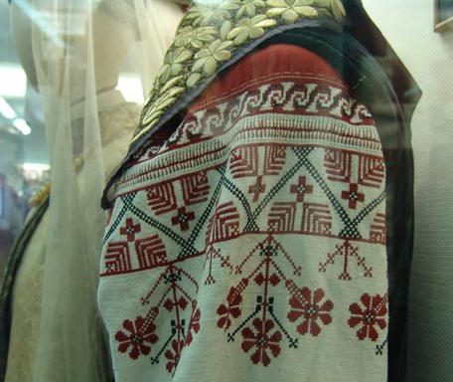
Орнамент и цвет предмета декоративной пластики во многом зависит от места его применения в костюме: область головы, нагрудная часть, пояс, рукава, подол платья или сака, обувь. В верхней части костюма преобладают светлые тона, в нижней – темные.
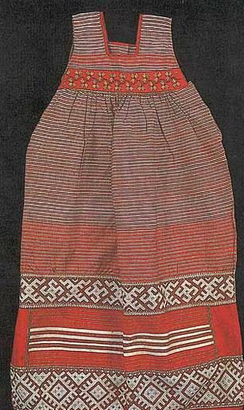
Каждая вещь в местной традиционной культуре имеет смысловую нагрузку и жесткое предназначение. Праздничные, а значит, наиболее богатые предметы несут в себе посвящение богам и духам общехантыйской групповой культуры. Они сложнее по технике исполнения, орнаментальному декору. Повседневные же предметы обращены к локальным традициям и определяются более узким пантеоном божеств. Так, в повседневных пронизках часто встречаются орнаменты «лягушка» и «крест» - элементы женского предметного мира, характерные для всех диалектических групп ханты. В соответствие с финно-угорской мифологией и «лягушка» и «крест» символизируют женское начало. И их изображения служат оберегами для домашнего очага и непосредственно для самой женщины. Очень широко распространена в хантыйской и мансийской вышивке композиция из двух птиц и дерева она встречается также в вышивке русских. Эта близость не может рассматриваться как случайное совпадение, т. к. находит свое выражение в целом ряде деталей декоративно-прикладного искусства.
Жёлтый и зелёный цвет фона – отражает радость и яркое начало, использование красного цвета в вышивке символизирует жизнь земную, несущий достаток и тепло домашнего очага. Черный цвет – символизирует подземный мир, где скрывался мир предков с его символикой.
Орнамент - это условные знаки, символы, с помощью которых человек выражает своё отношение к явлениям природы. Орнамент и цвет предмета декоративной пластики во многом зависит от места его применения: в костюме, обуви или предмете домашнего обихода.
Орнамент является не только украшением изделия, но и несет в себе какой-либо смысл. Например, в русском полотенце сидящие друг против друга птицы-павы означают - мир и согласие в доме, семье. У народов ханты использование в орнаменте изображение птицы, несёт в себе силу оберега сна и здоровья ребёнка, вышивают мастерицы такой орнамент на детской одежде, подушке или украшают детскую люльку.
С наступлением весенних дней у старых людей в стойбище много хлопот, они готовятся к обрядовым праздникам - встрече своих любимцев- весенних птиц, которые им дарят радость, энергию, бодрость и силы.
К таким вещуньям они причисляют ворон, трясогузок и кукушек. Вороны – первые весенние птицы, у хантов и манси они считают священными. От звонкого карканья этих птиц у людей поднимается настроение. Люди выбегают из чумов и громко кричат: «Вороны прилетели! Вороны прилетели!» .
Начало апреля является Вороним праздником, Чаще всего этот праздник отмечается 7 апреля – в праздник Благовещенье, который отмечает русский народ . Этот день считается обновлением жизни.
Украшенные орнаментом вещи из обычных предметов домашней утвари превращались в предметы ритуальных традиций, например русское полотенце или варежки, становились оберегами, как вышитый на медальоне символ птицы, несущей покой мансийскому ребёнку.
Для сохранения мира на земле мы все должны чтить помнить и сохранять, передавая из поколения в поколение традиции своего народа, уважать традиции тех народов, которые проживают с нами рядом, тесно ведут хозяйство, живут на одной территории, желающих друг другу тепла и доброты.

